2
5/03/2024
Bionexo
RESULTADO – TOMADA DE PREÇO
N° 2024113TP57028HEMU
O Instituto de Gestão e Humanização – IGH, entidade de direito privado e sem fins
lucrativos, classificado como Organização Social, vem tornar público o resultado da Tomada
de Preços, com a finalidade de adquirir bens, insumos e serviços para o HEMU - Hospital
Estadual da Mulher, com endereço à Rua R-7, S/N, Setor Oeste, Goiânia, CEP: 74.125-090.
Bionexo do Brasil Ltda
Relatório emitido em 25/03/2024 15:07
Comprador
IGH - HEMU - Hospital Estadual da Mulher (11.858.570/0002-14)
AV. PERIMETRAL, ESQUINA C/ RUA R7, SN - SETOR COIMBRA - GOIÂNIA, GO CEP: 74.530-020
Relação de Itens (Confirmação)
Pedido de Cotação : 338212513
COTAÇÃO Nº 57028 - MATERIAIS DE ESCRITORIO E INFORMATICA - HEMU MAR/2024
Frete Próprio
Observações: *PAGAMENTO: Somente a prazo e por meio de depósito em conta PJ do fornecedor. *FRETE: Só serão
aceitas propostas com frete CIF e para entrega no endereço: RUA R7 C/ AV PERIMETRAL, SETOR COIMBRA, Goiânia/GO
CEP: 74.530-020, dia e horário especificado. *CERTIDÕES: As Certidões Municipal, Estadual de Goiás, Federal, FGTS e
Trabalhista devem estar regulares desde a data da emissão da proposta até a data do pagamento. *REGULAMENTO: O
processo de compras obedecerá ao Regulamento de Compras do IGH, prevalecendo este em relação a estes termos em
caso de divergência.
Tipo de Cotação: Cotação Normal
Fornecedor : Todos os Fornecedores
Data de Confirmação : Todas
Faturamento
Mínimo
Validade da
Proposta
Condições de
Pagamento
Fornecedor
Prazo de Entrega
Frete Observações
A G LIMA
GOIÂNIA - GO
Artagivan Lima - (62) 99294-8535
LIMA@MEDICALPRINT.COM.BR
Mais informações
2
dias após
1
2
R$ 500,0000
R$ 100,0000
18/03/2024
28/03/2024
30 ddl
30 ddl
CIF
CIF
null
null
confirmação
Duraxx Tecnologia E Comercio
Ltda
SÃO PAULO - SP
5 dias após
confirmação
Pamela Alves - (11) 2304-6453
vendas@duraxx.com.br
Mais informações
Moderna Papelaria Eirele
GOIÂNIA - GO
Gisele Pessoa Cruz - (62) 9916-
5 dias após
confirmação
3
4
R$ 100,0000
R$ 100,0000
24/03/2024
18/03/2024
30 ddl
30 ddl
CIF
CIF
null
null
6
9249
papelaria.moderna@yahoo.com
Mais informações
Papelaria Dinamica Ltda
GOIÂNIA - GO
Adevenir Portes - (62) 32269300
gleike@papelariadinamica.com.br
Mais informações
2
dias após
confirmação
Programação
de Entrega
Preço
Unitário Fábrica
Preço
Produto
Código
Fabricante
Embalagem Fornecedor Comentário Justificativa
Rent(%) Quantidade Valor Total Usuário
Danielly
Evelyn
Pereira Da
PULSEIRA DE
IDENTIFICACAO
COLORIDA -
ADULTO/INFANTIL
- MEDICAL PRINT,
MEDICAL PRINT
PULSEIRA TERMICA
P/ IDENT ADULTO
BOPP ROXO ESCURO
RL C/ 200
R$
R$
R$
2
5
72868
-
ROLO/CAIXA A G LIMA
null
-
20 Unidade
Cruz
76,0000 0,0000
1.520,0000
2
5/03/2024
14:53
Total
Parcial:
R$
2
0.0
1.520,0000
Total de Itens da Cotação: 27
Total de Itens Impressos: 1
Programação
de Entrega
Preço
Unitário Fábrica
Preço
Produto
Código
Fabricante
Embalagem Fornecedor Comentário Justificativa
Rent(%) Quantidade Valor Total Usuário
Danielly
Evelyn
Pereira Da
Duraxx
Tecnologia E
Comercio
Ltda
FITA BADGY COLOR
P/ 100 IMPRESSOES 75256
(CBGR 0100C)
RIBBON - ALTS -
ALTS
R$
R$
R$
1
0
-
1
null
-
5 Unidade
Cruz
299,0000 0,0000
1.495,0000
2
5/03/2024
14:53
Total
Parcial:
R$
5
.0
1.495,0000
https://bionexo.bionexo.com/jsp/RelatPDC/relat_adjudica.jsp
1/4
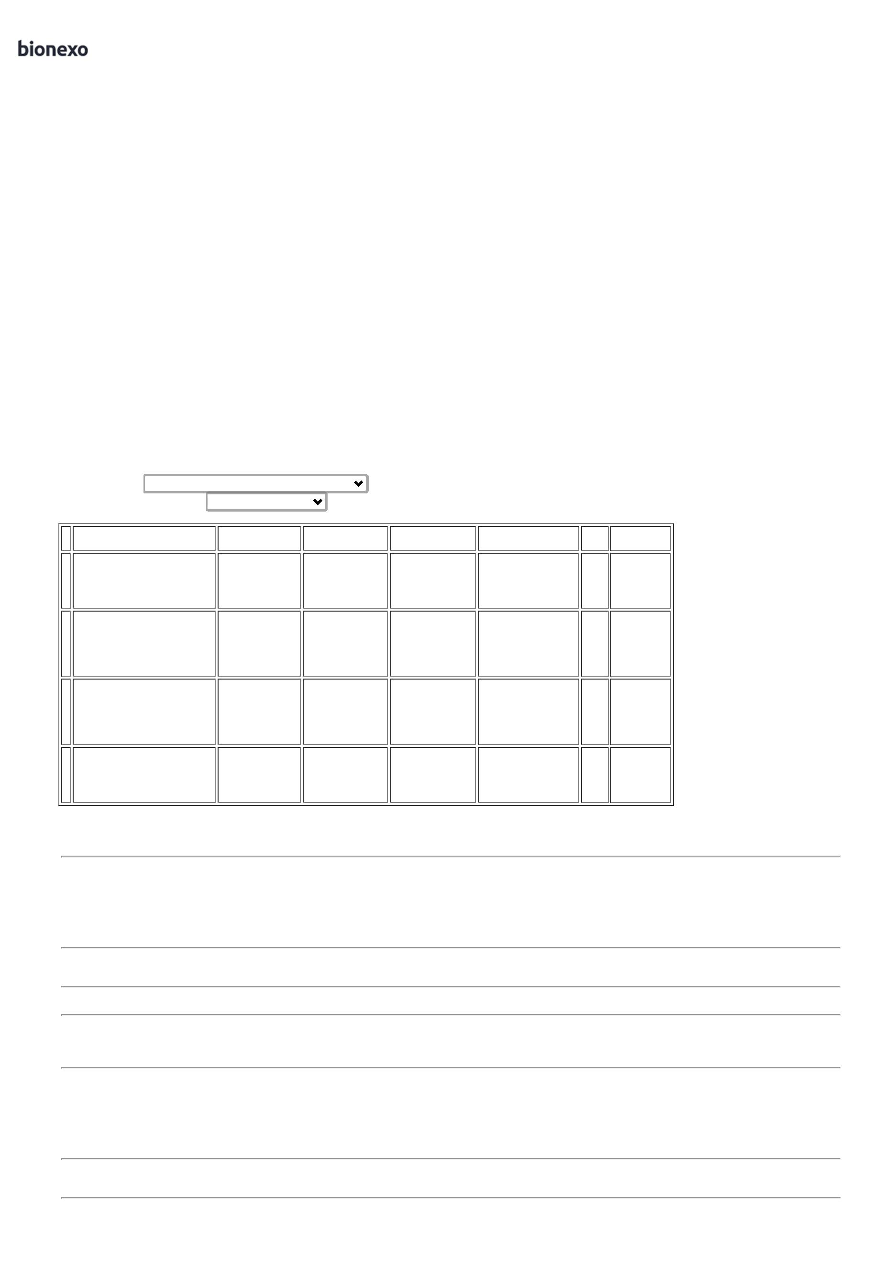

2
5/03/2024
Bionexo
Total de Itens da Cotação: 27
Total de Itens Impressos: 1
Programação
de Entrega
Preço
Unitário Fábrica
Preço
Produto
Código
Fabricante
Embalagem Fornecedor Comentário Justificativa
Rent(%) Quantidade Valor Total Usuário
Danielly
Evelyn
Pereira Da
BOBINA
TERMOSSENSIVEL P/
FIBRINTIMER II
7MM X 22M ->
DADE 57MM X 22M -
UNIDADE
Moderna
Papelaria
Eirele
BOBINA TERMICA
57X22 - THEGA
R$
R$
R$
114,0000
1
3
5648
-
-
UNIDADE
null
null
-
-
50 Unidade
Cruz
5
2,2800 0,0000
2
5/03/2024
14:53
CARTOES PVC P/
CRACHA ->
COMPATIVEL COM
IMPRESSORA
DATACARD SD260.
TAMANHO 54X86MM
Danielly
Evelyn
Pereira Da
Cruz
CARTAO
PLASTICO PVC -
michigan
Moderna
Papelaria
Eirele
R$
R$
R$
285,0000
18729
und
300 Unidade
0,9500 0,0000
2
5/03/2024
14:53
-
ESPESSURA
.76MM - UNIDADE
0
Danielly
Evelyn
Pereira Da
Cruz
CAPA PARA
CRACHA
HORIZONTAL REF
LC 7 70 X 100 -
ACP
Moderna
Papelaria
Eirele
CRACHÁ COM
PRENDEDOR JACARÉ
R$
R$
R$
100,0000
4
5
6
7
8
42873
25365
40058
29651
40060
-
-
-
-
-
2
null
null
null
null
null
-
-
-
-
100 Unidade
2 Unidade
100 Caixa
1 Unidade
20 Rolo
1,0000 0,0000
25/03/2024
14:53
Danielly
Evelyn
Pereira Da
Cruz
ETIQUETA
ADESIVA BOPP
TRANSPARENTE
0X40MM C/ 2500
UNIDADES -
moderna
ETIQUETA ADESIVA
BOPP
TRANSPARENTE
0X40MM C/ 2500
UNIDADES
Moderna
Papelaria
Eirele
R$
R$
R$
272,0000
1
8
136,0000 0,0000
8
25/03/2024
14:53
Danielly
Evelyn
Pereira Da
Cruz
ETIQUETA ADESIVA
COUCHE BRANCA
0X30MM - CAIXA
Moderna
Papelaria
Eirele
etiqueta 80x30 -
MODERNA
R$
R$
R$
UNIDADE
12,1900 0,0000
1.219,0000
8
2
5/03/2024
14:53
Danielly
Evelyn
Pereira Da
Cruz
ETIQUETA
ADESIVA EM
POLIESTER
PRATEADA 50 X
20 MM -
ETIQUETA ADESIVA
EM POLIESTER
PRATEADA 50 X 20
MM
Moderna
Papelaria
Eirele
R$
R$
R$
330,0000
1
1
330,0000 0,0000
2
5/03/2024
14:53
MODERNA
Danielly
Evelyn
Pereira Da
Cruz
ETIQUETA
COUCHE ADESIVA
ROSA 33X22 -
;Gsp Gestão
não atinge
ETIQUETA COUCHE
ADESIVA ROSA
Moderna
Papelaria
Eirele
R$
R$
R$
327,8000
faturamento 16,3900 0,0000
minimo.
3
3X22 - ROLO
ROLO - moderna
2
5/03/2024
14:53
FITA ADESIVA
EMPACOTADORA
TRANSP. MONOFACE
Danielly
Evelyn
Pereira Da
Cruz
;Mixpel
Distribuidora
não
respondeu
email de
FITA ADESIVA
EMPACOTADORA
TRANSP.
MONOFACE 45MM
X 45M - eurocel
Moderna
Papelaria
Eirele
4
5X45
R$
R$
9
1725
-
UNIDADE
null
30 Rolo
R$ 96,0000
(EMBALADORA) -
ROLO COM
3,2000 0,0000
25/03/2024
DIMENSOES DE
5MM X 45 M - ROLO
homologação.
14:53
4
Danielly
Evelyn
Pereira Da
Cruz
FITA DUPLA FACE
1 VHB 4910 19 X 20M - 27987
ROLO
FITA DUPLA FACE
VHB 4910 19 X
20M - ROLO - 3m
Moderna
Papelaria
Eirele
R$
R$
R$
584,0000
1
-
UNIDADE
null
-
10 Rolo
5
8,4000 0,0000
2
5/03/2024
14:53
Fita Metrica de 1,5
mts Ref.261.874 2
x 150 cm (Circulo)
/Lifetime 60 POL/
Danielly
Evelyn
Moderna
Papelaria
Eirele
Pereira Da
10 Unidade R$ 39,5000 Cruz
FITA METRICA 1,5 M
R$
R$
1
1
2
3
781
-
-
UNIDADE
UNIDADE
null
null
-
-
PLASTICO
3,9500 0,0000
1
52 cm 838 LA
844LA -
MODERNA
/
25/03/2024
14:53
LIVRO ATA SEM
MARGENS C/ 100
FLS -> INTERNAS
COSTURAS E
16577
LIVRO ATA 100
FLS - scrit
Moderna
Papelaria
Eirele
R$
R$
10 Unidade
R$
125,0000
Danielly
Evelyn
Pereira Da
Cruz
12,5000 0,0000
PAGINADAS, EM
PAPEL SULFITE
PAUTADO COM
MINIMO DE 34
LINHAS,
25/03/2024
14:53
GRAMATURA DE
APROXIMADAMENTE
6
5G/M2,
COMPRIMENTO
MINIMO DE 300MM,
LARGURA MINIMA
https://bionexo.bionexo.com/jsp/RelatPDC/relat_adjudica.jsp
2/4

2
5/03/2024
Bionexo
2
10MM, CAPA DE
PAPELÃO
REVESTIDO COM
PAPEL KRAFT NA
COR PRETA
PAPEL CONTACT
TRANSPARENTE
7
5G/M2.-> AUTO
ADESIVO, PARA
REVESTIR
Danielly
Evelyn
SUPERFICIES SECAS
EM GERAL, PAPEL E
USO EM FUNÇÕES
ADMINISTRATIVAS;
MINIMO DE 45CM DE
LARGURA; COM
ESCALA EM
Moderna
Papelaria
Eirele
Pereira Da
25 Metros R$ 80,0000 Cruz
PAPEL CONTACT
CRISTAL - DAC
R$
R$
1
5
231
-
PLASTICA
null
-
3,2000 0,0000
25/03/2024
14:53
CENTIMETRO E
GRAMATURA 75
G/M2 - METROS
PASTA ARQUIVO 12
DIVISORIAS -
Danielly
Evelyn
Pereira Da
Cruz
PASTA
SANFONADA A4
COM 12
DIVISORIAS -
POLIBRAS
SANFONADA ->
PASTA SANFONADA
PLAST TRANSP TAM
A4 12 DIVISORIAS;
TAMANHO OFICIO -
UNIDADE
Moderna
Papelaria
Eirele
R$
R$
R$
159,0000
1
6
10059
-
unidade
null
-
10 Unidade
15,9000 0,0000
25/03/2024
14:53
Danielly
Evelyn
PILHA ALCALINA
PALITO AAA 1.5 V -
UNIDADE
Moderna
Papelaria
Eirele
Pereira Da
50 Unidade R$ 80,0000 Cruz
PILHA PALITO AAA
R$
R$
1
2
9
0
582
-
-
UNIDADE
null
null
-
-
ELGIN
1,6000 0,0000
2
5/03/2024
14:53
Danielly
Evelyn
;
Mixpel
Distribuidora
não
respondeu
email de
homologação.
PILHA ALCALINA
PEQUENA AA 1.5 V - 2259
UNIDADE
- PILHA ALCALINA
PEQUENA AA 1,5 V UNIDADE
- ELGIN
Moderna
Papelaria
Eirele
Pereira Da
50 Unidade R$ 80,0000 Cruz
R$
R$
1,6000 0,0000
2
5/03/2024
14:53
;
Mixpel
Distribuidora
não
respondeu
email de
homologação.
- Papelaria
Shalon não
atinge
Danielly
Evelyn
Moderna
Papelaria
Eirele
Pereira Da
12 Unidade R$ 24,0000 Cruz
PINCEL ATOMICO
AZUL - UNIDADE
PINCEL ATOMICO
- AZUL - brw
R$
R$
2
1
184
-
und
null
2,0000 0,0000
25/03/2024
14:53
faturamento
minimo.
PLACA/DISPLAY EM
ACRILICO TRANSP.
P/A4 0,2CM X
31X22CM ->
SUPORTE DE
ACRILICO
TRANSPARENTE P/
PAPEL A4 MEDINDO
Danielly
Evelyn
Pereira Da
Cruz
;
Mixpel
31 CM DE
PLACA/DISPLAY
EM ACRILICO
TRANSP. P/A4
0,2CM X 31X22CM
- order
Distribuidora
não
respondeu
email de
COMPRIMENTO X 22
CM DE LARGURA
COM UMA ENTRADA
DE PROFUNDIDADE
APROXIMADA DE 0.2
CM PARA INSERIR
PAPEL A4. OBS.
Moderna
Papelaria
Eirele
R$
R$
R$
129,0000
2
3
24651
-
und
null
10 Unidade
12,9000 0,0000
25/03/2024
14:53
homologação.
ARESTAS REFILADAS
PARA HIGIENIZACAO
DO SUPORTE COM
ADESIVO PARA
FIXACAO. - UNIDADE
Total
Parcial:
R$
7
90.0
4.044,3000
Total de Itens da Cotação: 27
Total de Itens Impressos: 17
Programação
de Entrega
Preço
Unitário Fábrica
Preço
Produto
Código
Fabricante
Embalagem Fornecedor Comentário Justificativa
Rent(%) Quantidade Valor Total Usuário
Danielly
Evelyn
Pereira Da
CANETA
ESFEROGRAFICA
AZUL - UNIDADE
CANETA ESFEROG.
AZUL -
ECONOMICA
Papelaria
Dinamica
Ltda
R$
R$
2
16615
138
-
-
UND
UND
null
null
-
100 Unidade R$ 58,0000
Cruz
0
,5800 0,0000
2
5/03/2024
14:53
1
4
PAPEL A4 EXTRA
BRANCO -> COM
DIMENSOES
PAPEL A4
210X297MM
75GRS ALC,
BRANCO - INK
Papelaria
Dinamica
Ltda
;Suzano e
R$
R$
200 Pacote
R$
Danielly
Evelyn
Pereira Da
Cruz
Center não 23,9000 0,0000
responderam
4.780,0000
2
10X297 75G/M2
email de
APROXIMADAMENTE,
MULTIUSO PROPRIO
homologação.
https://bionexo.bionexo.com/jsp/RelatPDC/relat_adjudica.jsp
3/4

2
5/03/2024
Bionexo
PARA IMPRESAO EM
JATO DE TINTA,
LASER E
25/03/2024
14:53
FOTOCOPIADORA. -
RESMA
Danielly
Evelyn
Pereira Da
Cruz
PASTA L PLASTICO
TRANSPARENTE ->
DIMENÇÕES 230 X
;Mixpel
Distribuidora
não
respondeu
email de
homologação.
Papelaria
Dinamica
Ltda
PASTA EM L
CRISTAL - ACP
R$
R$
1
1
2
7
8
1962
-
-
-
UNITARIO
null
null
null
50 Unidade R$ 34,0000
10 Unidade R$ 21,3000
20 Unidade R$ 19,0000
330MM, EM
0,6800 0,0000
PLASTICO FOSCO -
UNIDADE
2
5/03/2024
14:53
PASTA PLASTICA
TRANSP. CANELADA
C/ GRAMPO TRILHO
Danielly
Evelyn
Pereira Da
Cruz
;
Papelaria
Shalon não
atinge
faturamento
minimo.
Papelaria
Dinamica
Ltda
-
> TIPO OFICIO;
COM GRAMPO
TRILHO
PASTA CANALETA
- POLIBRAS
R$
R$
211
UN
2,1300 0,0000
25/03/2024
ENCADERNADOR,
COR FUME
14:53
Danielly
Evelyn
Pereira Da
Cruz
PINCEL MARCADOR
Papelaria
Dinamica
Ltda
MARCA TEXTO
CORES - BIC
R$
R$
2 DE TEXTO AMARELO 33866
UNIDADE
UND
-
0,9500 0,0000
-
2
5/03/2024
14:53
PRANCHETA OFICIO
EM DURALUMINIO
COM PRENDEDOR
ACO INOX -> MUITO
RESISTENTE 100%
ESTERILIZAVEL,
IDEAL PARA O RAMO
ALIMENTICIO,
HOSPITALAR,
QUÍMICO ENTRE
OUTROS,
POSSUINDO OS
CANTOS
ARREDONDADOS E
TER PRENDEDOR
LIVRE DE
;Mixpel
Distribuidora
não
respondeu
email de
homologação.
- Papelaria
Shalon não
atinge
faturamento
minimo.
Danielly
Evelyn
Pereira Da
Cruz
PRANCHETA DE
ALUMINIO -
ACRIMET
Papelaria
Dinamica
Ltda
R$
R$
R$
375,0000
2
4
23172
-
UNITARIO
null
5 Unidade
7
5,0000 0,0000
25/03/2024
14:53
REBARBAS.
DIMENSÕES: 345 (A)
X235 (L) X1,5 (
ESPESSURA) MM. -
UNIDADE
Danielly
Evelyn
Pereira Da
Cruz
Papelaria
Dinamica
Ltda
RIBBON DE CERA
RIBBOM RESINA
110X74 - SAMSUN
R$
R$
2
6
72873
-
UN
null
-
12 Rolo
R$ 73,2000
6
5MM X 74M
6,1000 0,0000
2
5/03/2024
14:53
TESOURA MULTIUSO
1/2 21CM ->
TESOURA CORTAR
PAPEL GRANDE
8
Danielly
Evelyn
;Mixpel
Distribuidora
não
respondeu
email de
Papelaria
Dinamica
Ltda
Pereira Da
10 Unidade R$ 65,0000 Cruz
2
1CM -PARA
TESOURA D-710 -
DESART
R$
R$
2
7
5146
-
UN
null
DESTROS E
CANHOTOS,COM
ANEIS MACIOS E
EMBORRACHADOS.
UNIDADE
6,5000 0,0000
2
5/03/2024
14:53
homologação.
Total
Parcial:
R$
4
07.0
5.425,5000
Total de Itens da Cotação: 27
Total de Itens Impressos: 8
Total
Geral:
R$
1
222.0
12.484,8000
Clique aqui para geração de relatório completo com quebra de página
https://bionexo.bionexo.com/jsp/RelatPDC/relat_adjudica.jsp
4/4

